Внедрение системы управления бизнес-архитектурой
в ПАО «Россети Центр» и ПАО «Россети Центр и Приволжье».

Аннотация
Цель проекта – внедрение в ПАО «Россети Центр» и ПАО «Россети Центр и Приволжье» системы управления бизнес-архитектурой на основе процессного подхода к деятельности предприятия.
Задачи проекта:
- организация единого Процессного офиса и определение ключевых бизнес-ролей его работников;
- создание нормативной базы для реализации проекта;
- внедрение инструмента моделирования и разработка основных моделей бизнес-архитектуры;
- внедрение инструмента бизнес-аналитики для обеспечения постоянного мониторинга параметров производственной деятельности компании;
- внедрение единой системы управления нормативными документами организации.
Этапы реализации проекта:
- проведение необходимых организационных изменений по созданию единого Процессного офиса компании на базе отделов менеджмента качества филиалов (завершено в сентябре 2022 года);
- разработка основных нормативных документов, регламентирующих управление бизнес-архитектурой: стандарт СМК, руководства по моделированию, управлению нормативными документами, проведению внутренних аудитов, обучению в области управления бизнес-архитектурой (утверждены в феврале 2023 году);
- внедрение информационной системы Business Studio как основного инструмента моделирования, разработка средств получения аналитической информации на основе отчетов системы (завершено в мае 2023 года);
- создание моделей основных элементов бизнес-архитектуры, в том числе иерархической структуры бизнес-процессов (с мая 2023 года по настоящее время);
- внедрение информационной системы Visiology как основного инструмента бизнес-аналитики, разработка необходимых для анализа информационных панелей (завершено в сентябре 2023 года);
- разработка единой информационной системы по управлению внутренними нормативными документами.
Эффекты от реализации проекта:
- в рамках реализации проекта был оптимизирован процесс оказания услуг по передаче электрической энергии за счет создания в каждом филиале Центра по контролю и анализу состояния систем учета и повсеместного применения программно-аппаратного комплекса «Мобильный контролер», что позволило снизить потери электроэнергии в сети 0,4-20 кВ на 131 млн кВТч, что в денежном выражении составляет более 450 млн. руб.);
- за счет оптимизации процесса «Реализация услуг по технологическому присоединению» в 2023 году удалось на 68 % снизить количество просроченных по вине сетевой организации договоров технологического присоединения к сети (снижение на 1909 шт., при этом сумма штрафа со стороны ФАС для юридического лица по каждому просроченному договору может потенциально составлять от 100 тыс. руб. до 1 млн. руб.);
- обеспечена база для внедрения ИТ-продуктов в рамках программы импортозамещения программного обеспечения. Так в первый этап программы по внедрению отечественного ПО вошли 10 бизнес-процессов. По ним удалось повысить уровень автоматизации на 93%;
- обеспечено увеличение среднего значения зрелости бизнес-процессов на 36%.

Введение.
ПАО «Россети Центр» и ПАО «Россети Центр и Приволжье» является ведущей электросетевой компанией, осуществляющей свою деятельность в 20 регионах Центрального и Приволжского Федеральных округов.
В настоящее время выделено три основных вида деятельности компании: транспорт и распределение электрической энергии, технологическое присоединение новых потребителей к электрическим сетям компании и оказание дополнительных нетарифных услуг.
Основными клиентами компании являются физические и юридические лица в регионах присутствия.
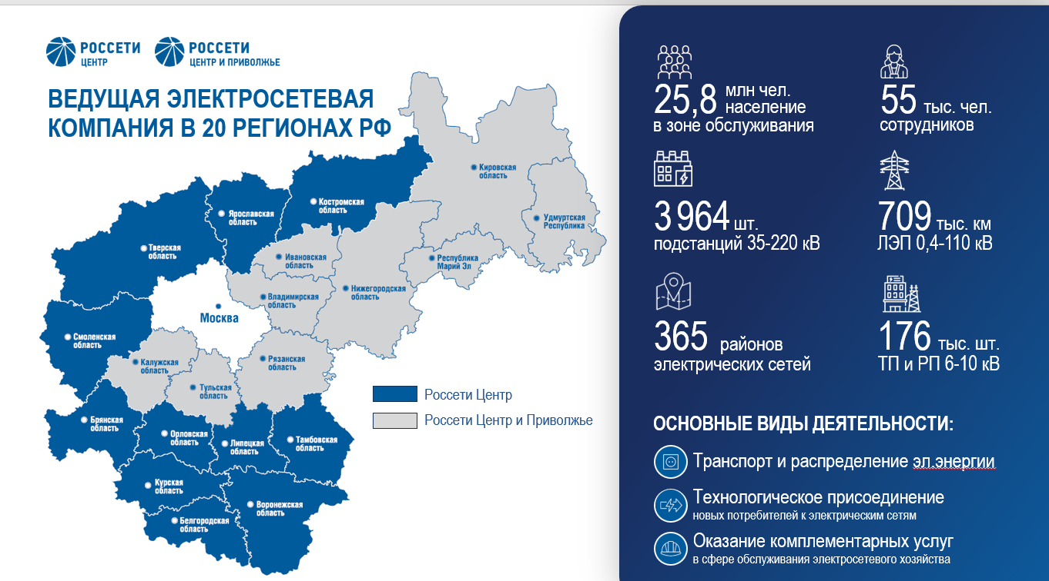

Бизнес-контекст.
К моменту начала реализации проекта по внедрению системы управления бизнес-архитектурой ПАО «Россети Центр» был наделен полномочиями единоличного исполнительного органа в отношении «Россети Центр и Приволжье», что фактически означало переход к функционированию двух юридических лиц как единой электросетевой компании.
В рамках объединения функций управления был сформирован единый исполнительный аппарат по управлению двумя Обществами и осуществлен переход в филиалах Компании от трехуровневой к двухуровневой системе управления (исключены производственные отделения и совершен переход в филиалах к прямому управлению районами электрических сетей).
Руководством Компании были определены следующие ключевые цели:
1. Обеспечить надежное, качественное и безопасное функционирование и развитие электросетевого комплекса в регионах присутствия.
2. Обеспечить защищенность электросетевого комплекса и персонала Компании.
3. Развивать научный и инновационный потенциал, осуществляя вклад в инновационное развитие электроэнергетикой отрасли.
4. Обеспечить развитие человеческого капитала Компании.
5. Повысить инвестиционную привлекательность Компании.
6. Повысить эффективность бизнеса Компании.
7. Обеспечить эффективное исполнение и развитие оказываемых услуг.
8. Поддерживать и развивать эффективное функционирование системы управления Компанией.
Указанные преобразования позволяют существенно повысить эффективность функционирования Компании, но при этом требуют существенного пересмотра основных элементов бизнес-архитектуры. Именно это и явилось основным фактором, определившим старт проекта.

Процесс реализации проекта.
- Создание Процессного офиса Компании.
Первым шагом в реализации проекта стало создание на базе отделов менеджмента качества исполнительного аппарата и филиалов Компании единого Процессного офиса и определение ролевой модели, необходимой для дальнейшего развития проекта.
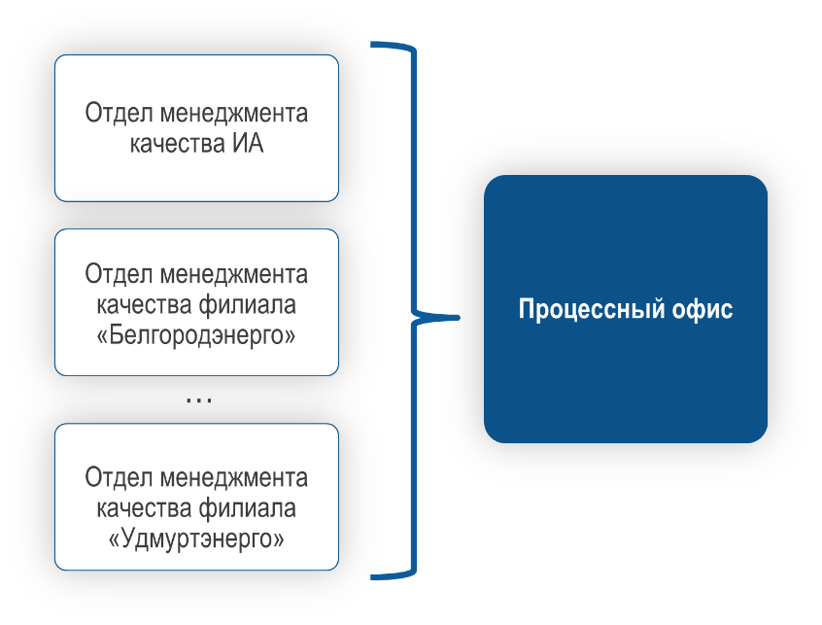
Для работников Процессного офиса определены следующие бизнес-роли:
- бизнес-аналитик (ответственный за бизнес-процесс работник Процессного офиса);
- архивариус (работник Процессного офиса, ответственный за администрирование библиотеки нормативной документации);
- тренер СМК (работник Процессного офиса, ответственный за обучение по вопросам, связанным с системой управления бизнес-архитектурой);
- уполномоченный по СМК филиала.
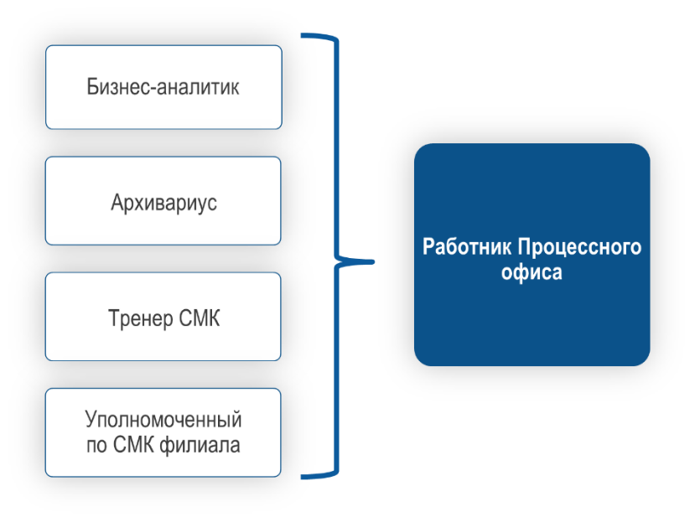
Кроме ролей работников Процессного офиса также в рамках проекта определены «классические» роли, используемые при процессном подходе к управлению компанией:
- владельцы бизнес-процессов;
- руководители бизнес-процессов;
- уполномоченные по качеству бизнес-процессов.
- Разработка применяемой методологииBPM.
Для реализации проекта был выбран вариант бизнес-архитектуры, включающий в себя 4 взаимосвязанных подсистемы:
– подсистема целеполагания, в рамках которой систематизированы цели Компании;
– подсистема сбалансированных показателей для мониторинга эффективности и результативности процессов, а также уровня достижения целей;
– подсистема процессного управления, включающей иерархическую структуру бизнес-процессов;
– подсистема управления внутренними нормативными документами.
Для управления этими подсистемами определены следующие инструменты:
– периодический анализ функционирования системы управления бизнес-процессами, в который входит мониторинг достижения плановых показателей, формирование мероприятий по улучшению и корректировке бизнес-процессов и контроль их выполнения;
– периодический аудит бизнес-процессов, в рамках которого происходит глубокий анализ бизнес-аналитиками отдельных бизнес-процессов и формирование мероприятий по реинжинирингу процессов;
– организованные на постоянной основе обучение и контроль знаний специалистов и участников системы менеджмента качества.
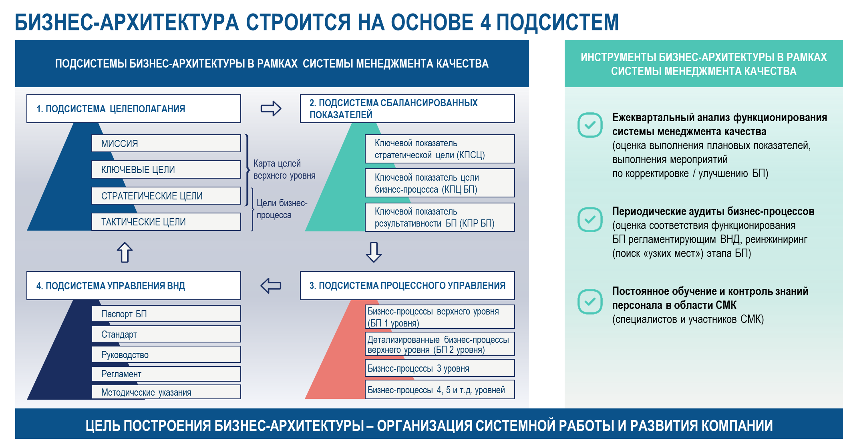
- Разработка нормативной базы для системы управления бизнес-архитектуры.
На следующем шаге был подготовлен пакет нормативных документов, необходимых для реализации проекта:
- стандарт «Система менеджмента качества ПАО «Россети Центр» и ПАО «Россети Центр и Приволжье»;
- руководство «Моделирование бизнес-процессов ПАО «Россети Центр» и ПАО «Россети Центр и Приволжье»;
- руководство «Внутренняя нормативная документация ПАО «Россети Центр» и ПАО «Россети Центр и Приволжье»;
- руководство «Внутренний аудит бизнес-процессов ПАО «Россети Центр» и ПАО «Россети Центр и Приволжье»;
- руководство «Организация подготовки работников профильных структурных подразделений − участников бизнес-процесса «Управление системой менеджмента».
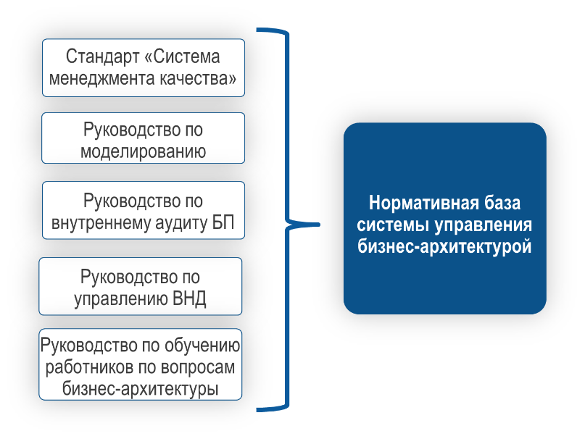
- Внедрение инструмента для моделирования бизнес-архитектуры.
В качестве основного инструмента для построения модели бизнес-архитектуры Компании была выбрана информационная система Business Studio.
Кроме непосредственной развертывания системы на программно-аппаратных ресурсах, в рамах внедрения было проведено обучение работников Процессного офиса и ключевых участников бизнес-процессов основам моделирования в нотациях VAD и BPMN, а также специалистов ИТ-подразделения по администрированию системы.
Для обеспечения доступа к необходимой аналитической информации разработаны соответствующие аналитические отчеты.
Для обеспечения доступа работников компании к моделям бизнес-архитектуры в рамках внедрения информационной системы моделирования были развернуты:
- Портал бизнес-архитектуры (обеспечен доступ к моделям для 1000 ключевых участников бизнес-процессов);
- Витрина бизнес-архитектуры на основе HTML-публикации (обеспечен доступ к моделям для всех работников Компании).
- Создание модели бизнес-архитектуры.
С использованием инструмента моделирования были выполнены работы по построению моделей основных элементов взаимосвязанных подсистем бизнес-архитектуры.
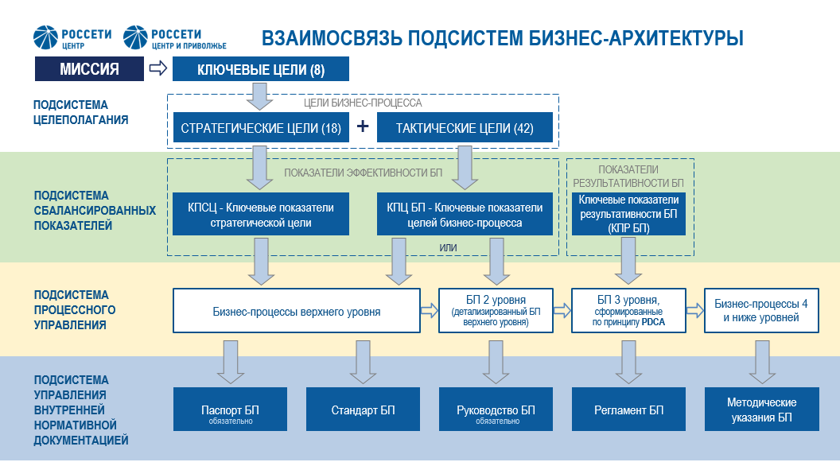

Модель подсистемы целеполагания состоит из иерархической структуры, представленной на карте целей верхнего уровня Общества, во главе которой находится миссия, которая раскладывается на ключевые цели, а ключевые цели на стратегические цели. Дополнительно формулируются тактические цели, которые совместно со стратегическими целями объединяются в цели бизнес-процесса.
Мониторинг стратегических целей осуществляется на основе их ключевых показателей (КПСЦ). За каждым КПСЦ закреплен один конкретный бизнес-процесс, который ответственен за достижение плановых значений показателя. Для оценки целей бизнес-процессов формируются ключевые показатели целей бизнес-процессов (КПЦ БП), которые могут быть связаны с бизнес-процессами 1 или 2 уровня. По степени выполнения плановых значений КПСЦ и КПЦ БП оценивается эффективность бизнес-процессов. Для оценки результативности бизнес-процессов введены соответствующие показатели результативности (КПР БП). Показатели результативности привязаны к бизнес-процессам 3 уровня, которые в цикле PDCA соответствуют категории «Выполнение».
К иерархической структуре бизнес-процессов привязаны правила их регламентации. Так, для БП верхнего уровня разрабатывается Паспорт бизнес-процесса и может быть разработан Стандарт организации. Для БП 2 уровня разрабатываются руководства БП, для бизнес-процессов 3 уровня – регламент, для БП 4 и ниже уровней – методические указания. При этом, обязательным является разработка и утверждение Паспорта бизнес-процесса и руководства, а остальные документы разрабатываются по мере необходимости.
«Скелетом» для бизнес-архитектуры является иерархическое дерево бизнес-процессов. На верхнем уровне выделено 34 бизнес-процесса, которые декомпозируются на 125 процессов 2 уровня. Модели 2 уровня состоят из 653 бизнес-процессов, построенных в соответствии с циклом PDCA: то есть, все бизнес-процессы 3 уровня делятся на 4 категории: «Планирование», «Выполнение», «Мониторинг и анализ», «Улучшение и развитие». Модели 3 уровня и ниже описываются в нотации BPMN и в настоящее время таких моделей 1 048.
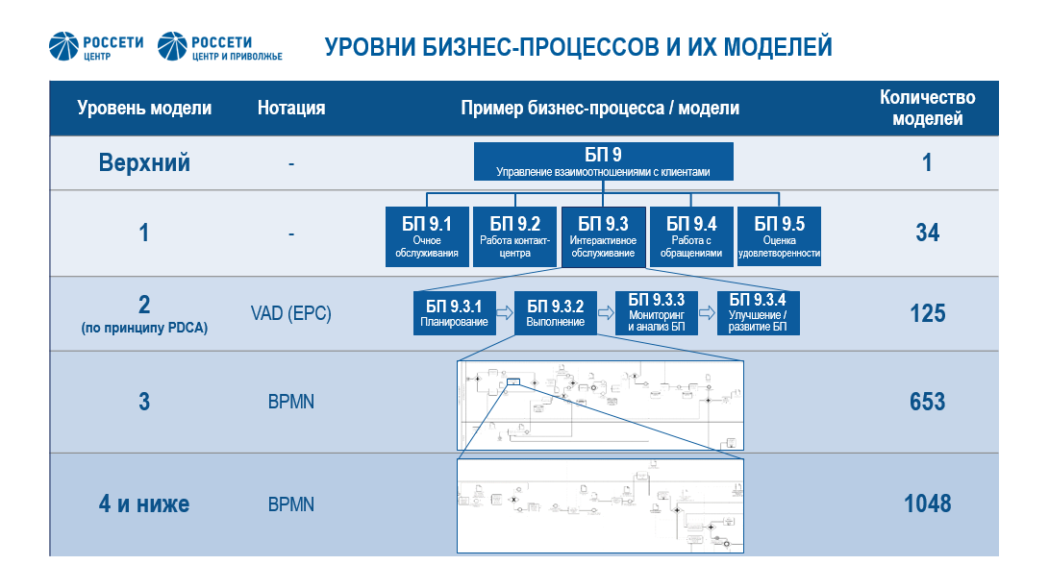
В соответствии с установленными в Руководстве по моделированию правилами, на моделях BPMN были использованы только единицы деятельности, имеющие следующие значения атрибута «Тип задачи»:
- «Подпроцесс» – для элементов, которые декомпозированы на более низком уровне;
- «Ручное выполнение» – для элементов, которые выполняются вручную без использования информационных систем, занесенных в соответствующий справочник;
- «Пользовательская задача» – для элементов, которые выполняются пользователем с использованием информационных систем, занесенных в соответствующий справочник;
- «Сервисная задача» – для элементов, которые выполняются в информационной системе без участи пользователя.
Такой подход позволил разработать основанный на подсчете элементов с указанными типами задач отчет о степени автоматизации бизнес-процессов.

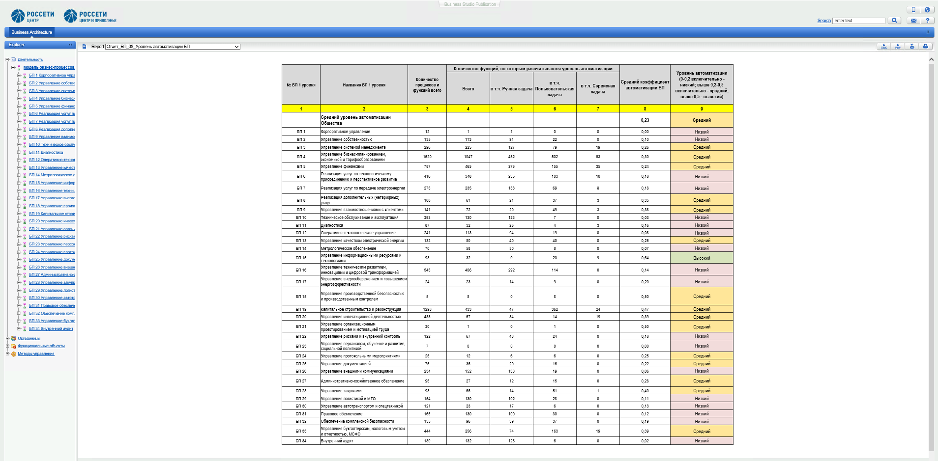
Также в системе были сформированы справочник ролевой модели и оргструктуры, а также справочник используемых информационных систем. Элементы данных справочников используются на моделях бизнес-процессов.
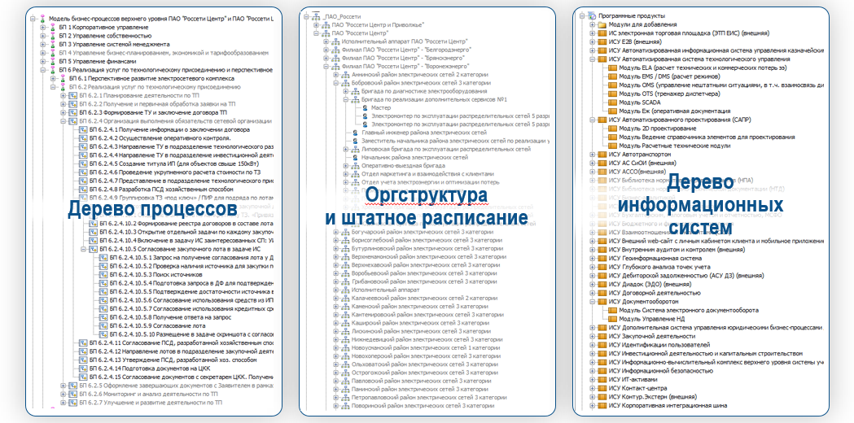
- Внедрение инструмента бизнес-аналитики.
Параллельно с разработкой моделей бизнес-архитектуры, в ПАО «Россети Центр» и ПАО «Россети Центр и Приволжье» были проведены работы по внедрению информационной системы бизнес-аналитики. Основными задачами внедрения данного инструмента являются повышение степени достоверизации аналитических данных и обеспечение доступа к необходимой информации работникам Компании в режиме реального времени.
Всего на текущий момент разработано 10 информационных панелей, состоящих из 34 информационных листов. Одной из них является информационная панель «Оценка эффективности и результативности бизнес-процессов». С помощью данной панели обеспечен доступность информации о выполнении показателей эффективности и результативности в разрезах: период оценки, бизнес-процесс, бизнес-единица. Панель позволяет проследить динамику изменения каждого показателя, установленные плановые и фактические значения в натуральных единицах и оценочные показатели в условных единицах.
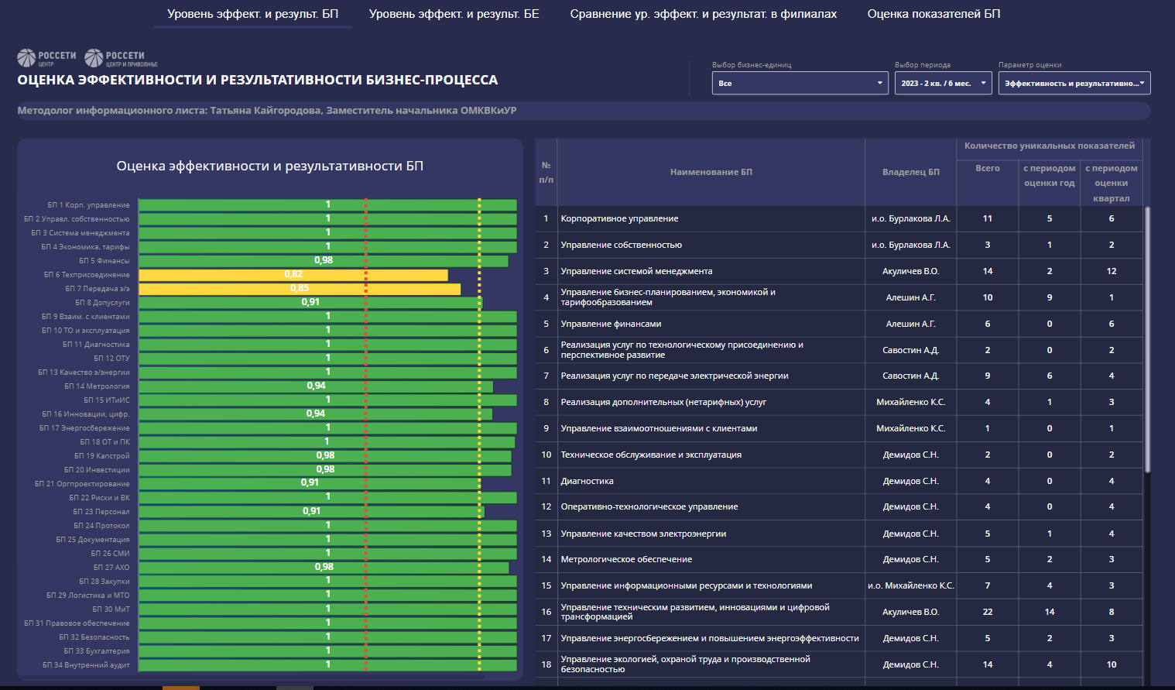

- Внедрение системы управления внутренними нормативными документами.
Параллельно с внедрением систем моделирования и бизнес-аналитики в Компании стартовал проект по разработке системы управления внутренними нормативными документами «Библиотека НД». Необходимо отметить, что до перехода на единую систему управления в ПАО «Россети Центр» и ПАО «Россети Центр и Приволжье» использовались различные информационные системы для хранения нормативной базы компаний. Таким образом, разработка единой «Библиотеки НД» является жизненно необходимой для обеспечения оперативного доступа к документам в местах их применения.
Разработанная система «Библиотека НД» позволяет:
- организовать ведение карточек документов;
- обеспечить доступ всех работников к актуальным версиям внутренних нормативных документов как в самой системе, так и за счет интеграции с Корпоративным порталом Компании;
- формировать списки внутренних нормативных документов для ознакомления работников с использованием интеграции с информационной системой кадрового делопроизводства;
- обеспечить фиксацию факта ознакомления пользователей с нормативными документами путем формирования соответствующих электронных отметок в системе;
- реализовать эффективную смену версий и редакций нормативных документов;
- за счет интеграции с информационной системой делопроизводства обеспечить доступ к связанным с нормативными документами приказами, распоряжениями, письмами, служебными записками и т.д.
В настоящее время система управления нормативными документами «Библиотека НД» проходит опытно-промышленную эксплуатацию.
- Методики оценки уровня достижения Миссии Компании и оценки уровня зрелости бизнес-процессов.
На основе оценки выполнения показателей типа КПСЦ и расстановки необходимых весовых коэффициентов в иерархическом дереве целей была разработана методика оценки достижения Миссии Компании, которая позволяет в виде «одной цифры» оценить эффективность компании в целом.
Также была разработана методика оценки уровня зрелости бизнес-процессов. Данная методика основана на анализе показателей, характеризующих зрелость бизнес-процессов, сгруппированных в 6 групп:
- показатели зрелости БП в подсистеме целеполагания;
- показатели зрелости БП в подсистеме сбалансированных показателей;
- показатели зрелости БП в части их моделирования;
- показатели зрелости БП в подсистеме управления внутренними нормативными документами;
- показатели зрелости БП в части их автоматизации;
- показатели зрелости БП в части бизнес-аналитики.

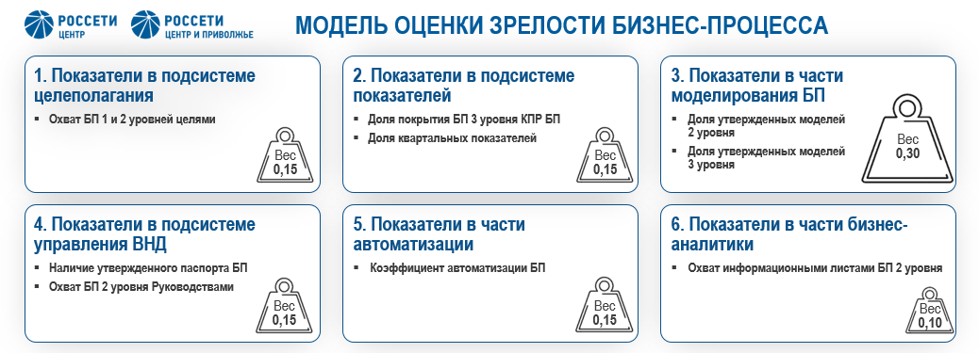
Методика реализована в виде соответствующего отчета в системе моделирования бизнес-архитектуры.

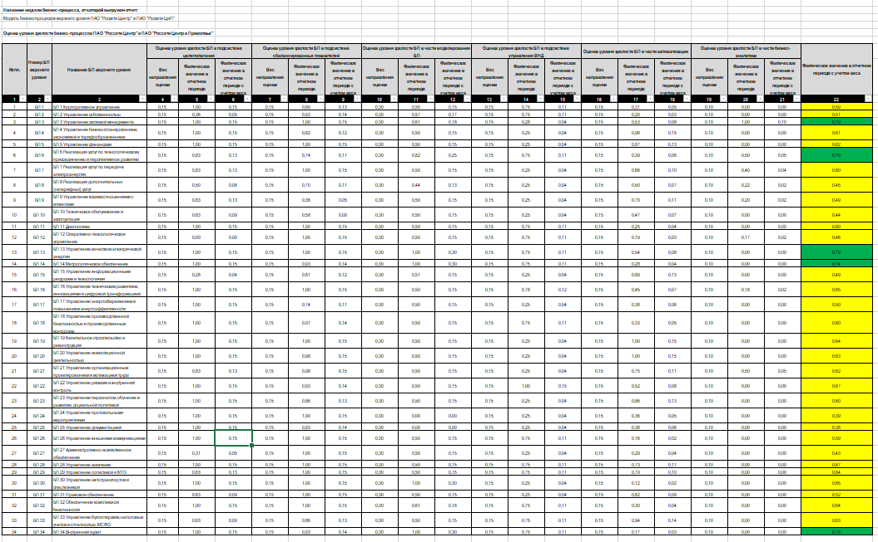

Реализация проекта позволила обеспечить положительную динамику среднего уровня зрелости бизнес-процессов компании.

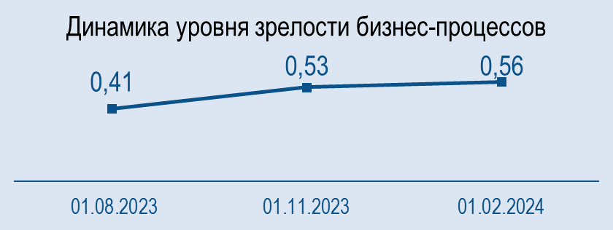
- Применение подходов, основанных на системе управления бизнес-архитектурой, при реализации проектов по импортозамещению программного обеспечения.
Одним из успехов проекта мы считаем использование процессного подхода при реализации планов импортозамещения ПО.
При моделировании процессов 1 и 2 уровней были определены все необходимые в производственной деятельности информационные системы, что позволило разработать концепцию реализации проектов импортозамещения, которая определила состав и приоритетность внедрения отечественных ИТ-решений.
Набор моделей 3 уровня позволил понять, какие именно процессы подлежат автоматизации. Эта информация легла в основу для подготовки технических заданий на автоматизацию.
Модели бизнес-процессов 4 и ниже уровней показали какие конкретно операции должны быть автоматизированы. Эта информация стала основой для разработки технических проектов на внедрение информационных систем.
На первом этапе перехода к использованию отечественного ПО в контур проекта автоматизации попали следующие бизнес-процессы:
- Управление бизнес-планированием, экономикой и тарифообразованием;
- Управление финансами;
- Реализация услуг по передаче электроэнергии;
- Управление информационными ресурсами и технологиями;
- Капитальное строительство и реконструкция;
- Управление инвестиционной деятельностью;
- Управление организационным проектированием и мотивацией труда;
- Управление персоналом, обучение и развитие, социальной политикой;
- Правовое обеспечение;
- Управление бухгалтерским, налоговым учетом и отчетностью, МСФО.

Инновационность
В качестве инноваций, применявшихся в рамках реализации проекта, необходимо отметить:
- настройку системы моделирования бизнес-архитектуры под разработанную методологию BPM (создание необходимых классов элементов для реализации применяемого подхода, разработка набора необходимых аналитических отчетов);
- реализованную модель интеграции между используемыми информационными системами;
- применение передового тренда в развитии BPM-систем «3-в-1: архитектура+ регламентация+автоматизация»;
- оригинальный подход к оценке уровня зрелости бизнес-процессов.

Трудности
При реализации проекта были следующие трудности:
- разность в подходах к построению основных элементов бизнес-архитектуры в ПАО «Россети Центр» и ПАО «Россети Центр и Приволжье», что, с одной стороны, позволило использовать лучшие наработки двух компаний, а с другой сформировала определенные ограничения в подходах к реализации проекта;
- большой масштаб организации с разветвленной сетью филиалов и входящих в их состав районов электрических сетей и связанные с этим информационный «разрыв» между разными уровнями управления;
- на старте проект столкнулся с непониманием и непринятием профильными службами важности построения моделей бизнес-архитектуры.
Преодолеть указанные трудностей помогли следующие факторы:
- полная поддержка проекта со стороны руководства Компании;
- получение необходимых компетенций как работниками Процессного офиса, так и ключевыми участниками бизнес-процесса за счет всестороннего обучения по вопросам системы управления бизнес-архитектурой;
- системность при построении бизнес-архитектуры, учет требований всех заинтересованных сторон;
- внутренняя реклама успехов, которые достигли отдельные бизнес-процессы в рамах реализации проекта.

Результаты
В качестве основных результатов проекта необходимо отметить:
- определены основные подсистемы бизнес-архитектуры и сформирован единый системный подход для описания их элементов;
- разработаны необходимые ИТ-инструменты для управления бизнес-архитектурой;
- получены необходимые компетенции работниками Компании, позволяющие обеспечить поддержание в актуальном состоянии и дальнейшее совершенствование системы управления бизнес-архитектурой;
- проведена оптимизация бизнес-процесса «Управление потерями электроэнергии» с учетом создания в каждом филиале Центра по контролю и анализу состояния систем учета и повсеместного применения программно-аппаратного комплекса «Мобильный контролер», позволило снизить потери электроэнергии в сети 0,4-20 кВ на 131 млн кВТч, что в денежном выражении составляет более 450 млн. руб.);
- оптимизация процесса «Реализация услуг по технологическому присоединению», за счет устранения фрагментированности процесса в 2023 году удалось на 68 % снизить количество просроченных по вине сетевой организации договоров технологического присоединения к сети (снижение на 1909 шт., при этом сумма штрафа со стороны ФАС для юридического лица по каждому просроченному договору может потенциально составлять от 100 тыс. руб. до 1 млн. руб.);
- получен положительный опыт применения разработанных подходов при реализации конкретных проектов по импортозамещению программного обеспечения в части определения мест, требующих автоматизации, сравнение разработанных моделей AS-IS и TO-BE для 10 бизнес-процессов верхнего уровня, участвующий в 1 этапе реализации плана по импортозамещению программного обеспечения, показывает повышение их степени автоматизации в среднем на 93 %;
- обеспечено увеличение среднего значения зрелости бизнес-процессов на 36%;
- обеспечена устойчивая годовая динамика улучшения ключевых показателей эффективности Компании;
- осуществлен переход к реализации перспективных проектов в области инноваций и цифровизации.

Информационные технологии
ИТ-ландшафт системы управления бизнес-архитектурой формируют следующие информационные системы:
- система моделирования бизнес-архитектуры «Business Studio»;
- система бизнес-аналитики Visiology;
- система управления нормативными документами «Библиотека НД».
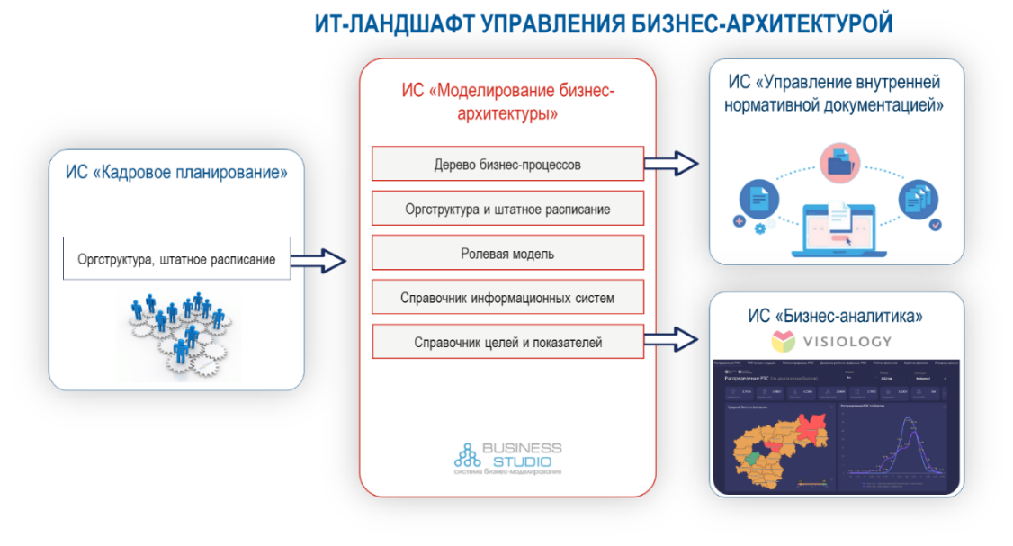
В рамках реализации проекта были проработан ряд необходимые интеграций между указанными и смежными информационными системами:
- за счет интеграции информационной системы кадрового планирования с системой моделирования обеспечивается поддержание в актуальном состоянии справочников организационной структуры и штатного расписания системы моделирования;
- за счет интеграции системы моделирования и системы управления внутренними НД обеспечивается синхронизация дерева процессов для привязки ВНД к регулируемому бизнес-процессу;
- за счет интеграции системы моделирования с информационной системой бизнес-аналитики обеспечена синхронизация сбалансированных показателей и соответствующих им бизнес-процессов;
- за счет интеграции системы управления нормативными документами с системой управления документооборотом обеспечивается доступ организационное сопровождение внедрения нормативных документов в производственную деятельность;
- за счет интеграции системы управления нормативными документами с Корпоративным порталом обеспечивается доступ к нормативной базе всех работников Компании.

Партнеры
- консультационную поддержку при внедрении системы моделирования Business Studio осуществляло ООО «ФИНЭКС» (разработчик системы Business Studio –
ГК «Современные технологии управления»);
- консультационную поддержку при внедрении системы бизнес-аналитики Visiology осуществляло ООО «Полимедиа-РЕГИОН» (разработчик системы – ООО «Полимедиа»);
- разработку и консультационную поддержку при внедрении системы управления нормативными документами «Библиотека НД» осуществляло ООО «АйДи-Технологии управления».

